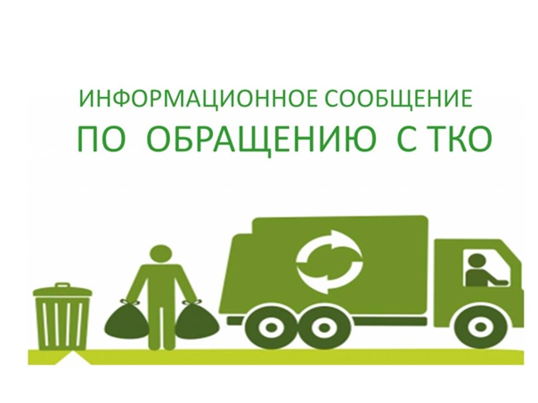 Уважаемые жители! Призываем вас не превращать контейнерные площадки в несанкционированные свалки! Чистота и порядок вокруг нас зависит от каждого из нас!

Памятка для жителей по обращению с коммунальными отходами

Уважаемые жители! Призываем всех соблюдать правила пользования контейнерной площадкой и утилизации отходов.
Какие отходы можно выбрасывать в контейнеры?
Твердые коммунальные отходы (ТКО) - отходы, образующиеся внутри жилых и нежилых помещений. К ним относятся бытовые отходы: продукты питания, полиэтилен, макулатура, обувь и одежда, упаковка из стекла и пластика, металл (если нет отдельного контейнера для раздельного сбора отходов).
Какие отходы относятся к крупногабаритным отходам?
Крупногабаритные отходы (КГО) - отходы, потерявшие потребительские свойства в процессе эксплуатации, размером более 0,5 метра в длину: мебель, бытовая техника, отходы от мелкого текущего ремонта (обои, плинтус, бой керамической плитки и др.), размер которых не позволяет их складирование в контейнерах. Такие отходы можно складировать на специальной площадке, предназначенной для крупногабаритных отходов или рядом с контейнерной площадкой.

Какие отходы ЗАПРЕЩЕНО складировать на контейнерных площадках для ТКО и КГО?
- горящие, раскаленные или горячие отходы;
- отходы снега и льда;
- осветительные приборы и электрические лампы, содержащие ртуть;
- батарей и аккумуляторы;
- автомобильные шины;
- медицинские отходы;
- нефтесодержащие отходы (лаки, масла, отработанные масла, растворители и тара, загрязненная данными веществами);
- отходы строительства и ремонта (за исключением текущего): битый кирпич, отходы бетона, отходы от разборки крыш, железобетона и другие;
- спил деревьев и ветвей, опавшие листья;
- ботва растений, навоз, помет и другие органические отходы.
Все виды этих отходов могут быть вывезены только по дополнительному договору с организациями, имеющими лицензию на транспортировку данных видов отходов.
За несоблюдение указанного требования предусмотрена административная ответственность в виде наложение штрафа на граждан в размере от 2 до 3 тысяч рублей; на юридических лиц – от 100 до 250 тысяч рублей (ст. 8.2. КоАП РФ).
По любым вопросам, связанным с оказанием коммунальной услуги по обращению с ТКО, можно обращаться к региональному оператору ООО «Благоустройство» по телефонам:
8-692-588-23-50 абонентский отдел по работе с населением в Звениговском районе;

Заказать услугу по вывозу отходов, не относящихся к ТКО и КГО можно по телефонам:
- (8362) 60-00-07 ООО «Чистый город»;
8-902-432-32-84 ИП Краснов В.А.

